1. 了解微服务和Devops.

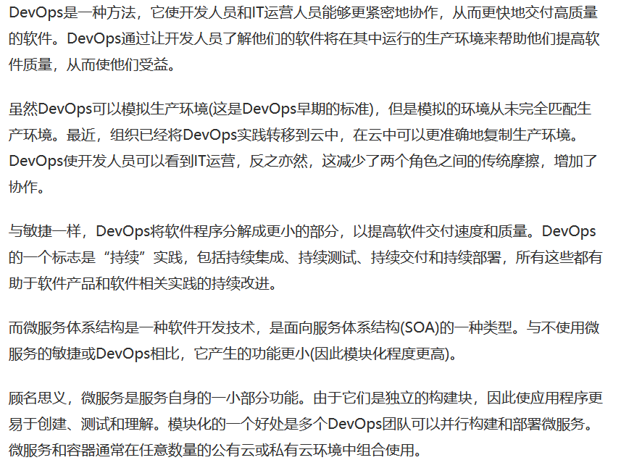

1. Exercise: by looking up information, to learn the history of web development.(web1.0~web4.0).

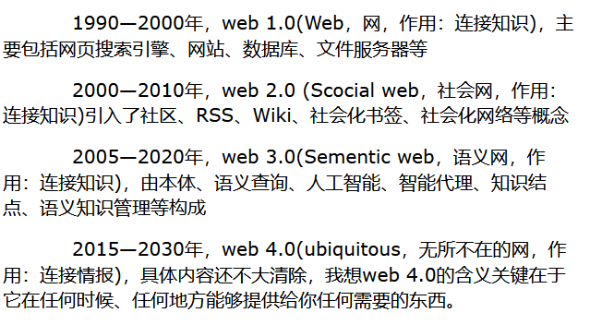

演变过程：

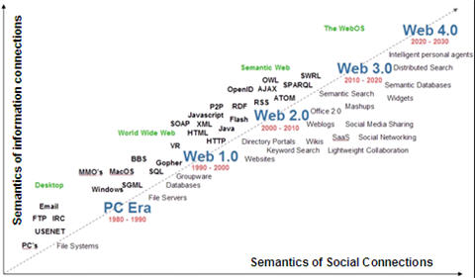

1. Exercise: by looking up information, to learn cloud platform architecture.

SAAS 应用层

PAAS 中间层

虚拟层

IAAS 资源层

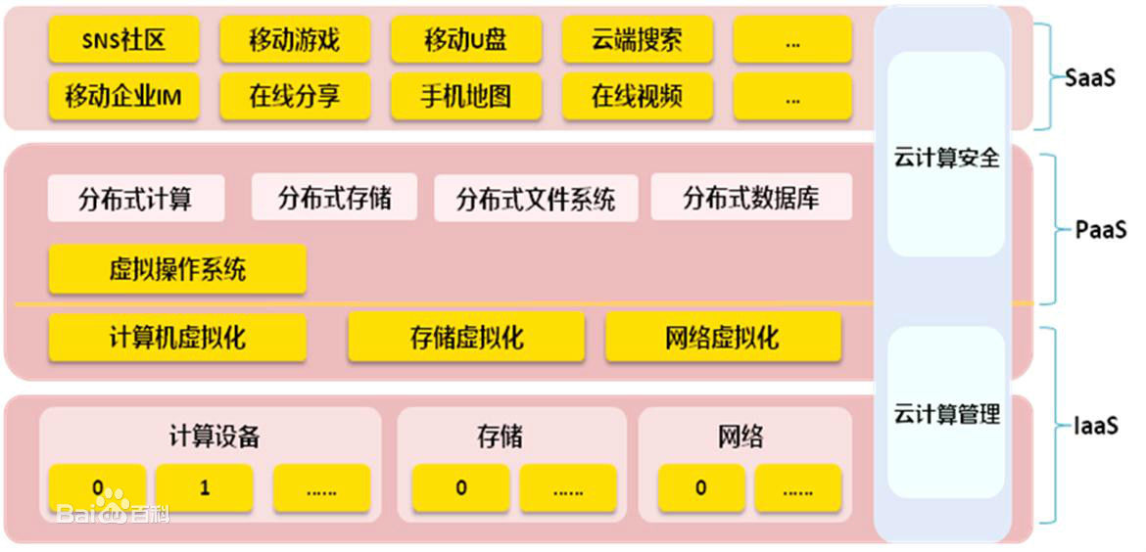

1. Exercise: Understand Figure 2.1 and find some process tools including open source tools and try to install and discuss them.

OpenStack、Kubernetes、Microservice、DevOps、Cloudfoundry、ELK、Star UML

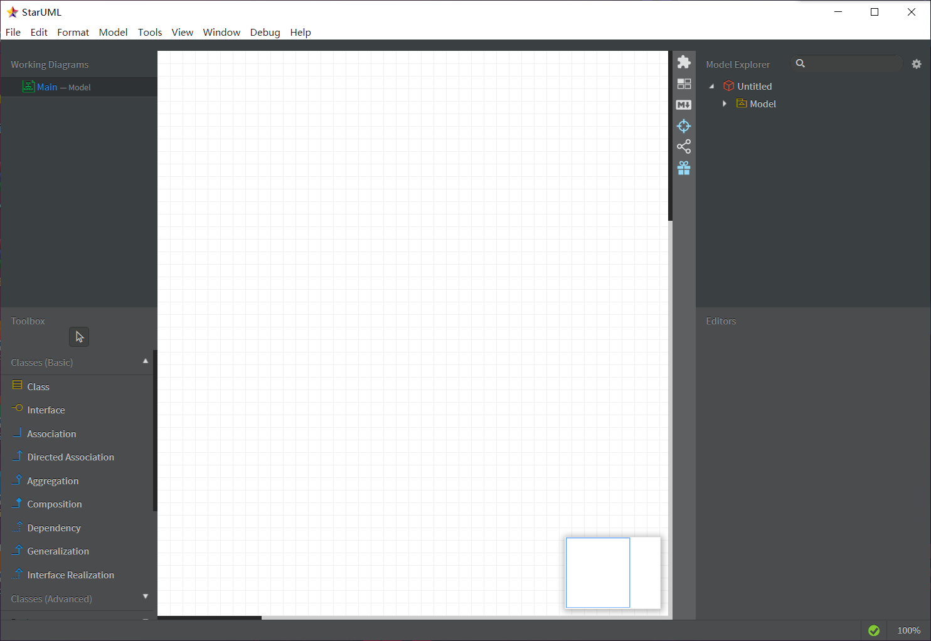

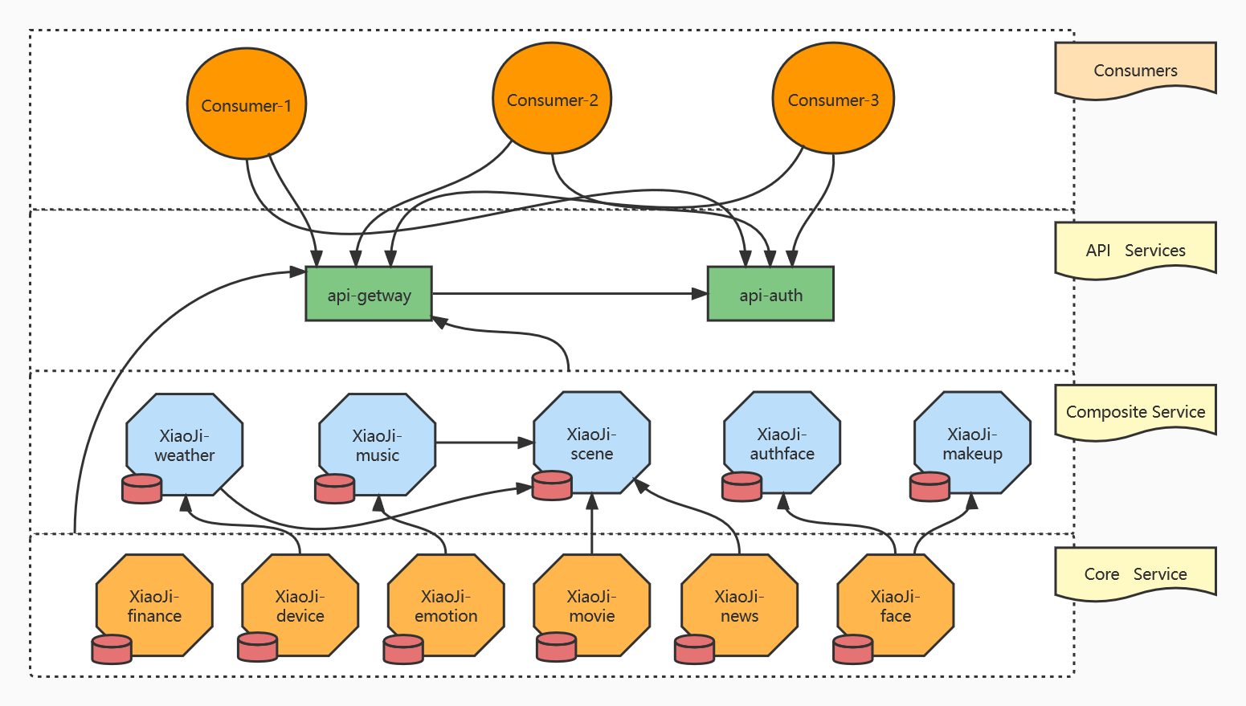

1. 学生管理系统中有一个模块专门处理课程考试时间安排，假设某软件学院开设了六门专业课：算法分析，形式语言，计算机图形学，模式识别，计算机网络，人工智能。五名学生选课情况如下表，要求设计考试日程安排，要尽可能在最段的时间安排完考试且考生不漏考，为解决这一问题选择一个合适的数据结构。

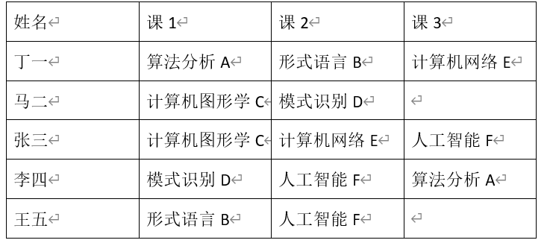本例中可以使用无向图的数据结构，将每一门考试表示为图中的一个顶点。如果两门课的考试名单中存在着相同的学生，便在这两门课的考试对应的顶点之间连线。

此时即可将期末考试排课问题转化为无向图的着色问题，每一种颜色表示一个考试时间段，使用最少种类的颜色对无向图的顶点进行着色，使得任意两个相连的顶点都彼此具有不同的颜色。使用回溯法解决该问题。首先把所有顶点的颜色初始化为0，然后依次为每个顶点着色。在图着色问题的解空间树中，如果从根结点到当前结点对应一个部分解，也就是所有颜色指派都没有冲突，则在当前结点处选择第一棵子树继续搜索，也就是为下一个顶点着颜色1，否则，对当前子树的兄弟子树继续搜索，也就是为当前顶点着下一个颜色，如果所有m种颜色都已尝试过并且都发生冲突，则回溯到当前结点的父结点处，上一个顶点的颜色被改变，依此类推。

1. 构建打印机或复印件软件系统的状态图

复印机的工作过程大致如下：未接到复印命令时处于闲置状态，一旦接到复印命令则进入复印状态，完成一个复印命令规定的工作后又回到闲置状态，等待下一个复印命令；如果执行复印命令时发现没纸，则进入缺纸状态，发出警告，等待装纸，装满纸后进入闲置状态，准备接收复印命令；如果复印时发生卡纸故障，则进入卡纸状态，发出警告，等待维修人员来排除故障，故障排除后回到闲置状态。

试用状态转换图描绘复印机的行为。

状态图：

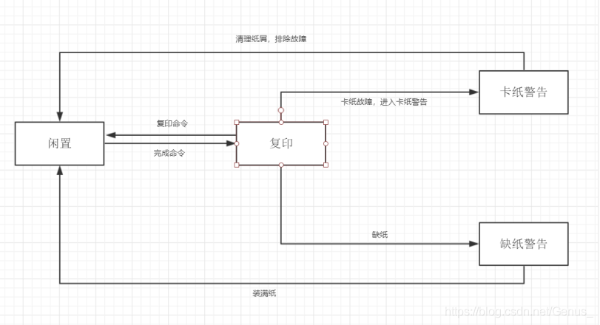

1. find a tool that creates the interface prototype

选择AXURE RP下载链接：

<https://www.axure.com>

